Nota de Remision de la declaratoria del Acta de Inexistencia del Indice de inforamcion de Reserva, de la Municipalidad de Santa Rosa de Lima, La Union. 02 de Julio del 2019.

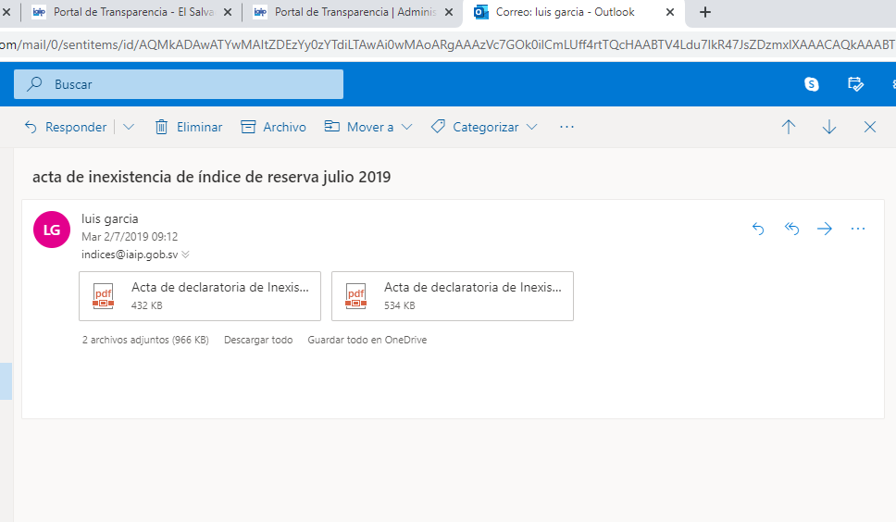de

